Лабораторна робота №3
Тема: Часткові представлення. Робота з View Components. Навігація. Фільтрація. Використання сесії.
Мета: отримати навички роботи з частковими представленнями, навчитися працювати з параметрами рядку запиту, набути навичок роботи з сесіями.

Завдання 1. Створення часткового представлення (Partial View)
Створення часткового представлення

Views/Shared/_SurveySummary.cshtml
@model SurveyPortal.Models.Survey

<!-- Часткове представлення для одного опитування -->
<div class="card mb-3 shadow-sm">
<div class="card-body">
<h5 class="card-title">@Model.Title</h5>
<p class="card-text">@Model.Description</p>

<div class="d-flex justify-content-between align-items-center">
<small class="text-muted">Створив: @Model.Creator</small>
<span class="badge bg-success p-2">
Рейтинг: @Model.AverageRating.ToString("F2")
</span>
</div>

<!-- Кнопка для збереження в сесію (завдання 3, опціонально) -->
<form asp-action="AddToSession" asp-controller="SurveySession" method="post" class="mt-2">
<input type="hidden" name="surveyId" value="@Model.SurveyID" />
<input type="hidden" name="returnUrl" value="@Context.Request.Path" />
<button type="submit" class="btn btn-outline-primary btn-sm">
Зберегти на потім
</button>
</form>
</div>
</div>

Використання Partial View у головному представленні
Файл: Views/Home/Index.cshtml
@using SurveyPortal.Models.ViewModels
@model SurveysListViewModel

<h4 class="mb-4">Доступні опитування</h4>

<!-- Використання часткового представлення -->
@foreach (var s in Model?.Surveys ?? Enumerable.Empty<SurveyPortal.Models.Survey>())
{
<partial name="_SurveySummary" model="s" />
}

<!-- Пейджинг -->
<nav class="mt-4">
<ul class="pagination">
@for (int i = 1; i <= Model.PagingInfo.TotalPages; i++)
{
<li class="page-item @(i == Model.PagingInfo.CurrentPage ? "active" : "")">
<a class="page-link"
asp-action="Index"
asp-route-surveyPage="@i"
asp-route-category="@Model.CurrentCategory">
@i
</a>
</li>
}
</ul>
</nav>

Завдання 2. Навігація по категоріям

Створення ViewComponent для навігації
Файл: Components/NavigationMenuViewComponent.cs
using Microsoft.AspNetCore.Mvc;
using System.Linq;
using SurveyPortal.Models;

namespace SurveyPortal.Components
{
public class NavigationMenuViewComponent : ViewComponent
{
private readonly ISurveyRepository repository;

public NavigationMenuViewComponent(ISurveyRepository repo)
{
repository = repo;
}

public IViewComponentResult Invoke()
{
// Отримуємо унікальні категорії з бази
var categories = repository.Surveys
.Select(s => s.Category)
.Distinct()
.OrderBy(c => c);

// Отримуємо поточну категорію з маршруту
string? selectedCategory = RouteData?.Values["category"] as string;
ViewBag.SelectedCategory = selectedCategory;

return View(categories);
}
}
}
Створення представлення для ViewComponent
Файл: Views/Shared/Components/NavigationMenu/Default.cshtml
@model IEnumerable<string>

<h5 class="mb-3">Категорії</h5>

<div class="list-group">
<a class="list-group-item list-group-item-action @(ViewBag.SelectedCategory == null ? "active" : "")"
asp-action="Index"
asp-controller="Home"
asp-route-category="">
Усі категорії
</a>

@foreach (var category in Model)
{
<a class="list-group-item list-group-item-action @(category == ViewBag.SelectedCategory ? "active" : "")"
asp-action="Index"
asp-controller="Home"
asp-route-category="@category">
@category
</a>
}
</div>
Додавання сайдбару в загальний шаблон
Файл: Views/Shared/_Layout.cshtml
<!DOCTYPE html>
<html>
<head>
<meta name="viewport" content="width=device-width" />
<title>Портал для опитувань</title>
<link rel="stylesheet" href="~/lib/bootstrap/dist/css/bootstrap.min.css" />
</head>
<body>
<header class="bg-primary text-white p-3 mb-4 shadow-sm">
<div class="container-fluid">
<span class="h3">Портал для опитувань</span>
</div>
</header>

<div class="container-fluid">
<div class="row">
<aside class="col-3">
<!-- Виклик нашого NavigationMenu ViewComponent -->
@await Component.InvokeAsync("NavigationMenu")
</aside>

<main class="col-9">
@RenderBody()
</main>
</div>
</div>

<script src="~/lib/bootstrap/dist/js/bootstrap.bundle.min.js"></script>
</body>
</html>

Оновлення контролера для фільтрації
Файл: Controllers/HomeController.cs
using Microsoft.AspNetCore.Mvc;
using SurveyPortal.Models;
using SurveyPortal.Models.ViewModels;
using System.Linq;

namespace SurveyPortal.Controllers
{
public class HomeController : Controller
{
private readonly ISurveyRepository repository;

public HomeController(ISurveyRepository repo)
{
repository = repo;
}

public IActionResult Index(string? category, int surveyPage = 1)
{
int itemsPerPage = 4;

var surveys = repository.Surveys
.Where(s => category == null || s.Category == category)
.OrderBy(s => s.SurveyID);

var model = new SurveysListViewModel
{
Surveys = surveys
.Skip((surveyPage - 1) * itemsPerPage)
.Take(itemsPerPage),

PagingInfo = new PagingInfo
{
CurrentPage = surveyPage,
ItemsPerPage = itemsPerPage,
TotalItems = surveys.Count()
},

CurrentCategory = category
};

return View(model);
}
}
}
using Microsoft.AspNetCore.Mvc;
using SurveyPortal.Models;
using SurveyPortal.Models.ViewModels;
using System.Linq;

namespace SurveyPortal.Controllers
{
public class HomeController : Controller
{
private readonly ISurveyRepository repository;

public HomeController(ISurveyRepository repo)
{
repository = repo;
}

public IActionResult Index(string? category, int surveyPage = 1)
{
int itemsPerPage = 4;

var surveys = repository.Surveys
.Where(s => category == null || s.Category == category)
.OrderBy(s => s.SurveyID);

var model = new SurveysListViewModel
{
Surveys = surveys
.Skip((surveyPage - 1) * itemsPerPage)
.Take(itemsPerPage),

PagingInfo = new PagingInfo
{
CurrentPage = surveyPage,
ItemsPerPage = itemsPerPage,
TotalItems = surveys.Count()
},

CurrentCategory = category
};

return View(model);
}
}
}
Оновлення ViewModel для підтримки категорій
Файл: Models/ViewModels/SurveysListViewModel.cs

using System.Collections.Generic;

namespace SurveyPortal.Models.ViewModels
{
public class SurveysListViewModel
{
public IEnumerable<Survey> Surveys { get; set; } = Enumerable.Empty<Survey>();
public PagingInfo PagingInfo { get; set; } = new PagingInfo();
public string? CurrentCategory { get; set; }
}
}

Оновлення пейджингу в Index.cshtml
Файл: Views/Home/Index.cshtml

<nav class="mt-4">
<ul class="pagination">
@for (int i = 1; i <= Model.PagingInfo.TotalPages; i++)
{
<li class="page-item @(i == Model.PagingInfo.CurrentPage ? "active" : "")">
<a class="page-link"
asp-action="Index"
asp-route-surveyPage="@i"
asp-route-category="@Model.CurrentCategory">
@i
</a>
</li>
}
</ul>
</nav>

Завдання 3. Сесії
Реалізуйте функціональність відповідно до варіанту вашого проекту з використанням механізму сесії (табл. 3.1.)

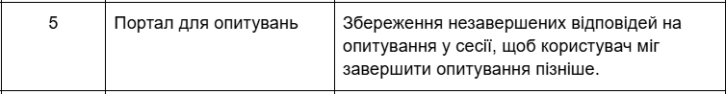
Увімкнення підтримки сесій у проєкті
Файл: Program.cs
using Microsoft.AspNetCore.Builder;
using Microsoft.Extensions.DependencyInjection;
using Microsoft.Extensions.Hosting;
using SurveyPortal.Models;

var builder = WebApplication.CreateBuilder(args);

// Додавання служб MVC
builder.Services.AddControllersWithViews();

// Додавання підтримки сесій
builder.Services.AddDistributedMemoryCache();
builder.Services.AddSession();

// Реєстрація залежностей
builder.Services.AddScoped<ISurveyRepository, EFSurveyRepository>();

var app = builder.Build();

if (!app.Environment.IsDevelopment())
{
app.UseExceptionHandler("/Home/Error");
app.UseHsts();
}

app.UseHttpsRedirection();
app.UseStaticFiles();

app.UseRouting();

// Використання сесій перед маршрутизацією
app.UseSession();

app.MapControllerRoute(
name: "default",
pattern: "{controller=Home}/{action=Index}/{id?}");

app.Run();

Створення моделі для сесії
Файл: Models/SurveySession.cs
using System.Collections.Generic;
using System.Linq;

namespace SurveyPortal.Models
{
// Модель для збереження незавершених опитувань у сесії
public class SurveySession
{
public List<Survey> Lines { get; set; } = new List<Survey>();

public void AddSurvey(Survey survey)
{
if (!Lines.Any(s => s.SurveyID == survey.SurveyID))
{
Lines.Add(survey);
}
}

public void RemoveSurvey(int surveyId)
{
Lines.RemoveAll(s => s.SurveyID == surveyId);
}

public void Clear() => Lines.Clear();
}
}
Створення розширень для сесії (серіалізація об’єктів)
Файл: Infrastructure/SessionExtensions.cs
using Microsoft.AspNetCore.Http;
using System.Text.Json;

namespace SurveyPortal.Infrastructure
{
public static class SessionExtensions
{
public static void SetJson(this ISession session, string key, object value)
{
session.SetString(key, JsonSerializer.Serialize(value));
}

public static T? GetJson<T>(this ISession session, string key)
{
var sessionData = session.GetString(key);
return sessionData == null ? default : JsonSerializer.Deserialize<T>(sessionData);
}
}
}
Контролер для роботи із сесією
Файл: Controllers/SurveySessionController.cs
using Microsoft.AspNetCore.Mvc;
using SurveyPortal.Models;
using SurveyPortal.Infrastructure;

namespace SurveyPortal.Controllers
{
public class SurveySessionController : Controller
{
private readonly ISurveyRepository repository;

public SurveySessionController(ISurveyRepository repo)
{
repository = repo;
}

public IActionResult Index(string returnUrl)
{
var session = HttpContext.Session.GetJson<SurveySession>("SurveySession") ?? new SurveySession();

ViewBag.ReturnUrl = returnUrl;

return View(session);
}

[HttpPost]
public IActionResult AddToSession(int surveyId, string returnUrl)
{
var survey = repository.Surveys.FirstOrDefault(s => s.SurveyID == surveyId);
if (survey != null)
{
var session = HttpContext.Session.GetJson<SurveySession>("SurveySession") ?? new SurveySession();
session.AddSurvey(survey);
HttpContext.Session.SetJson("SurveySession", session);
}

return RedirectToAction("Index", new { returnUrl });
}

[HttpPost]
public IActionResult RemoveFromSession(int surveyId, string returnUrl)
{
var session = HttpContext.Session.GetJson<SurveySession>("SurveySession") ?? new SurveySession();
session.RemoveSurvey(surveyId);
HttpContext.Session.SetJson("SurveySession", session);

return RedirectToAction("Index", new { returnUrl });
}
}
}
Представлення сторінки сесії
Файл: Views/SurveySession/Index.cshtml
@model SurveyPortal.Models.SurveySession

<h2 class="mb-4">Ваші незавершені опитування</h2>

@if (Model.Lines.Any())
{
<table class="table table-bordered table-striped">
<thead>
<tr>
<th>Назва опитування</th>
<th class="text-center">Дія</th>
</tr>
</thead>
<tbody>
@foreach (var line in Model.Lines)
{
<tr>
<td class="align-middle">@line.Title</td>
<td class="text-center">
<form asp-action="RemoveFromSession" asp-controller="SurveySession" method="post">
<input type="hidden" name="surveyId" value="@line.SurveyID" />
<input type="hidden" name="returnUrl" value="@ViewBag.ReturnUrl" />
<button type="submit" class="btn btn-sm btn-danger">
Видалити
</button>
</form>
</td>
</tr>
}
</tbody>
</table>
}
else
{
<p class="text-muted">У вас немає незавершених опитувань.</p>
}

<div class="mt-3">
<a class="btn btn-primary" href="@ViewBag.ReturnUrl">Повернутися до опитувань</a>
</div>
Результат виконання роботи:

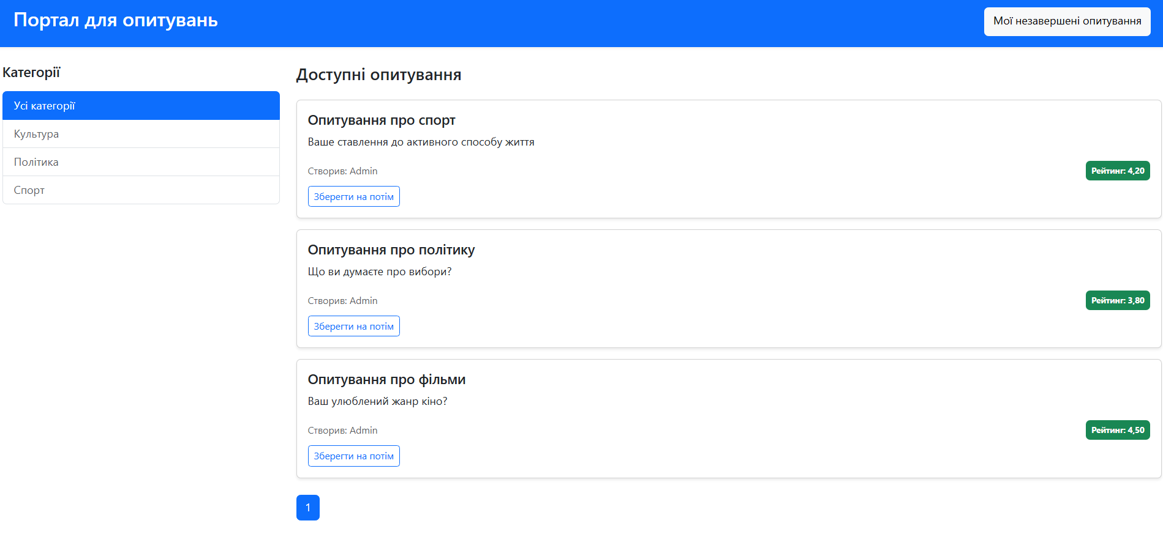
Мал.1.Основна сторінка
Мал.2.Підкатегорії

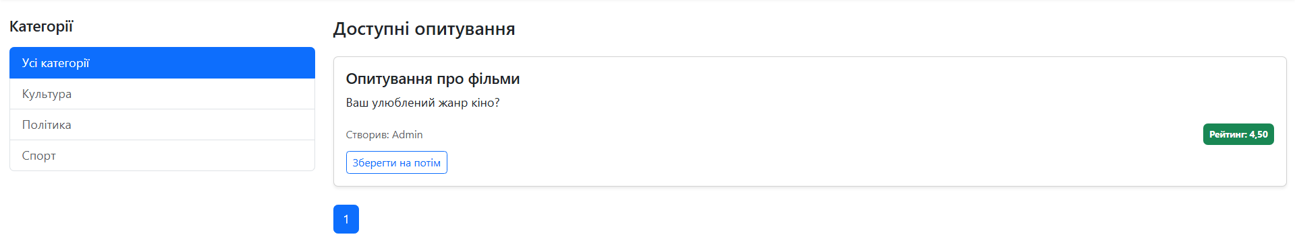
Мал.3.Підкатегорії

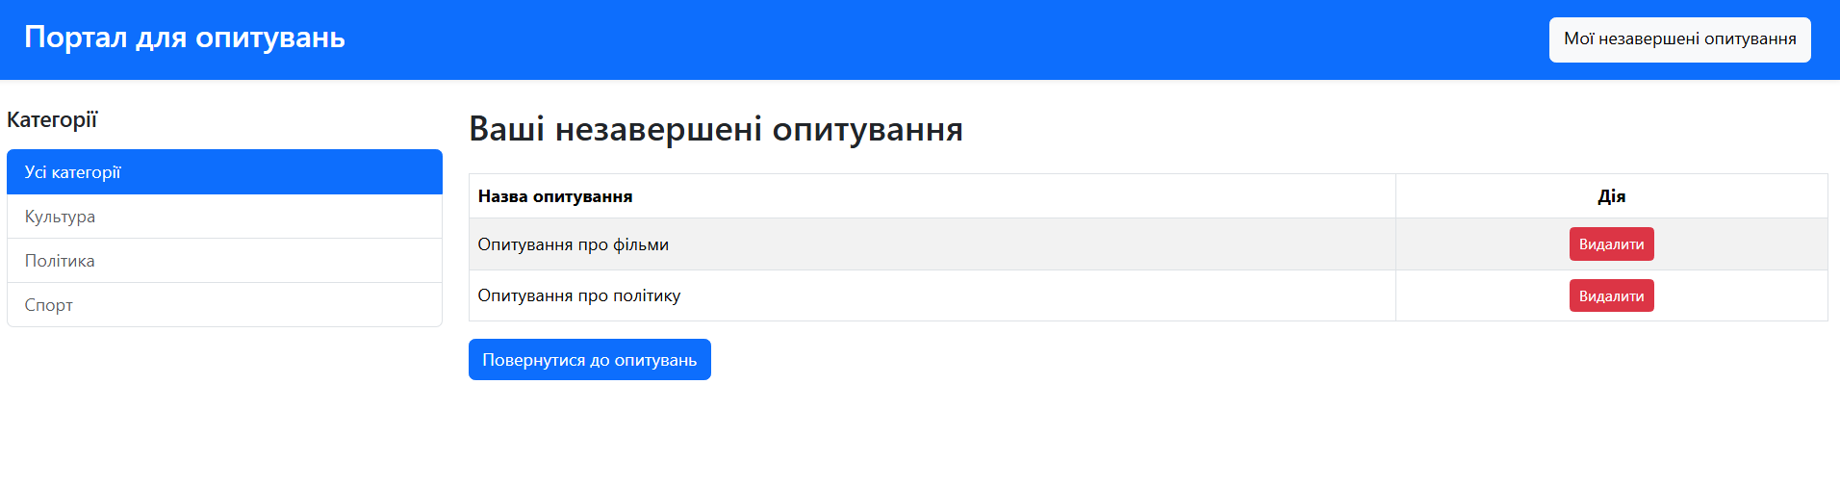
Мал.4.Сторінка мої незвершені опитування

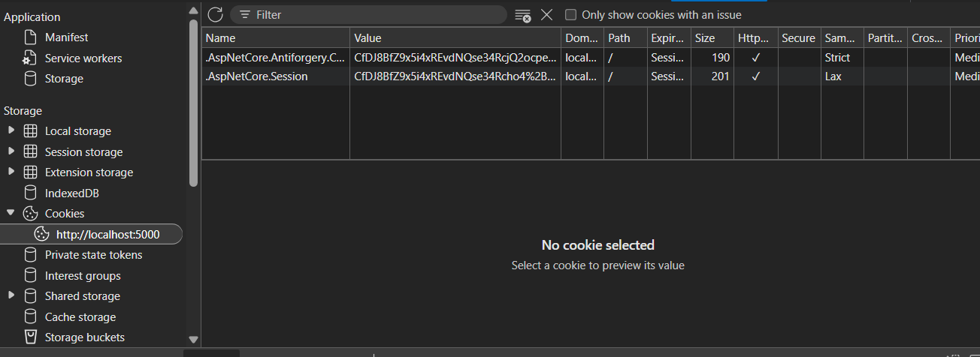
Мал.5.Демонстрація сесій

Висновок: сесії в ASP.NET Core працюють коректно, якщо дані зберігаються між запитами користувача. Це можна перевірити, створивши простий тестовий контролер, який збільшує лічильник при кожному оновленні сторінки, або переглянувши наявність cookie .AspNetCore.Session у браузері. Якщо значення сесії зберігаються та змінюються — механізм сесій налаштований правильно.

